
Fiche objectifs

Problématique : Comment les modes de gvnmt et d'adm° se transforment-ils depuis 1946 ?

Connaissances (être capable de développer , d'argumenter et d'expliquer pourquoi) | Capacités et méthodes
- La IV° République (1946-1958) a assuré le relèvement politique, économique et social du pays après guerre (naissance d'un Etat-providence*, politique keynésienne) ;  - L'arrivée de De Gaulle au pouvoir en 1958 aboutit à une réforme profonde des institutions au sein d'un régime semi-présidentiel ;  - Les Trente Glorieuses se caractérisent par une politique keynésienne et par le contrôle des médias ;  - Depuis les années 1970, l'Etat se réorganise (différentes réformes sociales, administratives) et prend davantage en compte l'opinion publique. | - RAPPEL DE TOUS LES POINTS METHODE

Dates à retenir :
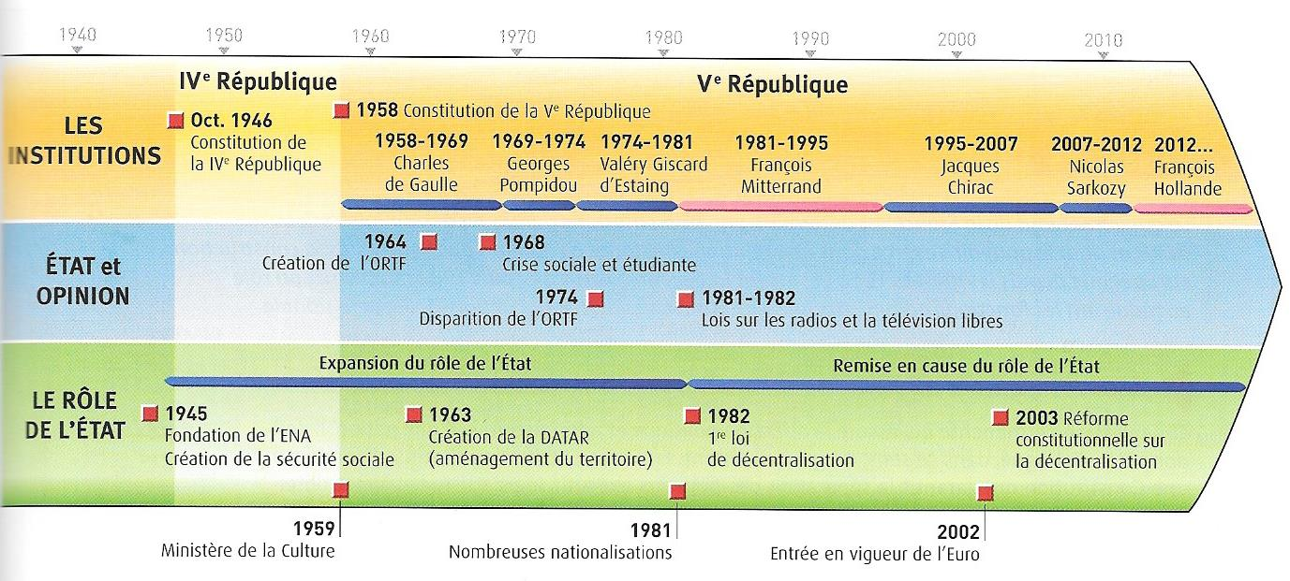
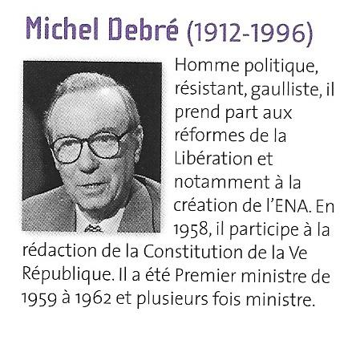
Personnages à connaître :
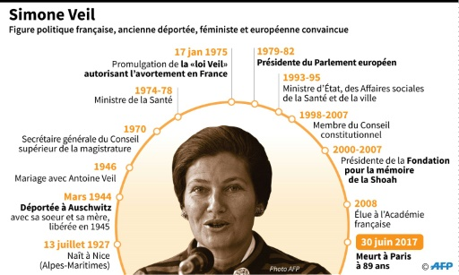
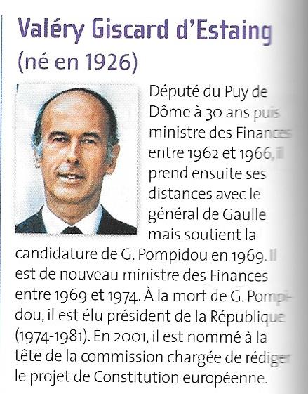
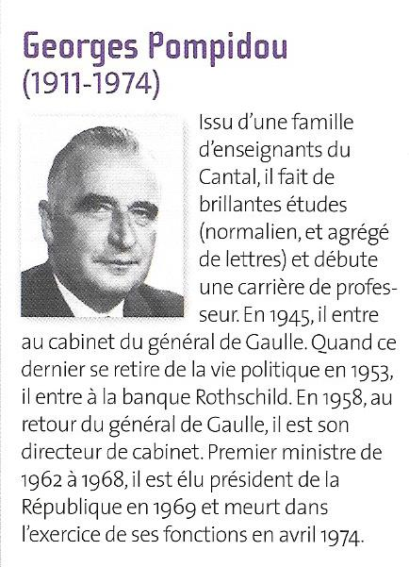
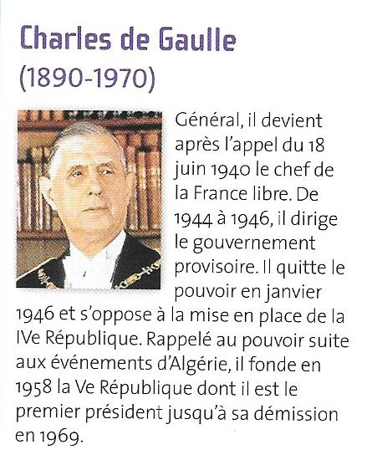

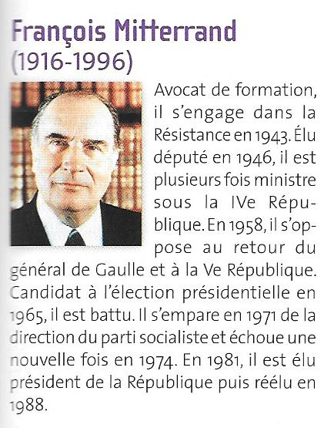
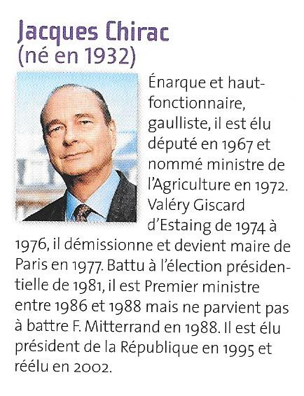
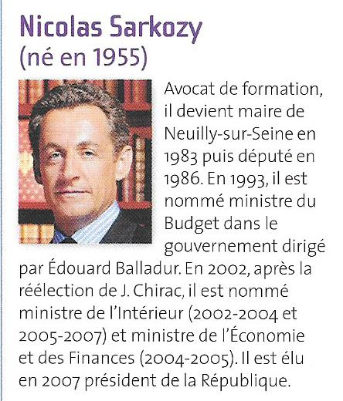

Définitions :

Etat providence : Forme d'organisation sociale dans laquelle l'Etat entend assurer le bien-être social des individus.
Etat : Organisation permanente qui assure la direction politique et administrative d'une nation. L'Etat tire sa légitimité de la souveraineté nationale qui appartient au citoyens et qui s'exprime par le vote.
Administration : ensemble des services et des personnes (les fonctionnaires) au service de l'Etat. Ils mettent en œuvre les décisions politiques prises par le gvnmt.
Parlement : Assemblée nationale + Conseil de la République sous la IV° République ou Sénat sous la V° République.
Investiture : Vote de confiance de l'Assemblée nationale nécessaire à l'entrée en fonction du président du Conseil.
Gouvernement : Ensemble des personnes qui exercent le pouvoir exécutif (chef de l'Etat, président du Conseil sous la IV° République ou premier ministre sous la V° République et l'ensemble des ministres).
Motion de censure : Texte mettant en cause la responsabilité du gouvernement : s'il est adopté, le gouvernement doit démissionner.
Opinion publique : Ensemble des jugements et convictions au sein d'une population.
Régime semi-présidentiel : Régime qui combine un régime parlementaire avec un pouvoir exécutif fort.
Trente Glorieuses : Période prospère de 1945 à 1973 en France, qui reprend le titre d'un ouvrage de Jean Fourastié Les Trente Glorieuses ou la révolution invisible, publié en 1979 (étude pour comprendre la Fce au lendemain de la SGM jusqu'au premier choc pétrolier de 1973.
Keynésianisme : Théorie économique inspirée des théories de John Maynard Keynes (1883-1946) selon laquelle l'action de l'Etat dans l'économie et la politique monétaire est nécessaire pour soutenir la croissance économique.
DATAR : Délégation à l'aménagement du territoire et de l'action régionale : organisme chargé de préparer, d'impulser et de coordonner les actions d'aménagement du territoire menées par l'Etat.
Politique volontariste : Politique qui cherche à faire évoluer les choses, à transformer certains axes et à innover dans différents domaines.
Médias : Ensemble des techniques ou des supports de diffusion massive de l'information et de la culture auprès de l'opinion publique.
Cohabitation : Pouvoir partagé entre un président et un gvnmt de familles politiques opposées.
Article 49-3 : De la constitution de 1958 : permet au gvnmt d'imposer l'adoption d'un texte de loi par l'Assemblée immédiatement et sans vote, ce à quoi l'Assemblée ne peut s'opposer qu'en renversant le gvnmt par une motion de censure.
HACA : Hte Autorité de Communication Audiovisuelle : Créée en 1981, qui change de nom en 1986, puis en 1989, pour devenir le CSA (Comité supérieur de l'Audiovisuel).
Décentralisation : Transfert des compétences de l'Etat vers les collectivités territoriales (régions, départements, communes).
Gouvernance : Désigne l'ensemble des moyens censés assurer le fonctionnement d'un domaine quel qu'il soit (entreprise, Etat, région...).
Collectivités territoriales : Divisions administratives (communes, dptmts, régions) dirigées par une assemblée délibérante élue (Conseil municipal – Conseil général puis dptmental – Conseil régional).
EPCI : Etablissement Public de Coopération Intercommunale : Regroupement de communes ayant pour objet l'élaboration de projets communs de développement.
Intercommunalité : Regroupement de plusieurs communes pour gérer en commun des activités ou des services publics ou pour réaliser des projets d'aménagement.
Rigueur : Limiter les dépenses publiques pour réduire le déficit budgétaire.
Privatisation : Revente à des investisseurs privés des parts détenues par l'Etat dans une entreprise publique qui devient dès lors privée.



